**Weekly report**

날짜 : 2022-03-17

연구원 : 최윤석

* 수행결과

▶ NER 코드 및 관련 공부 (패딩, 어텐션 마스크, TPU) 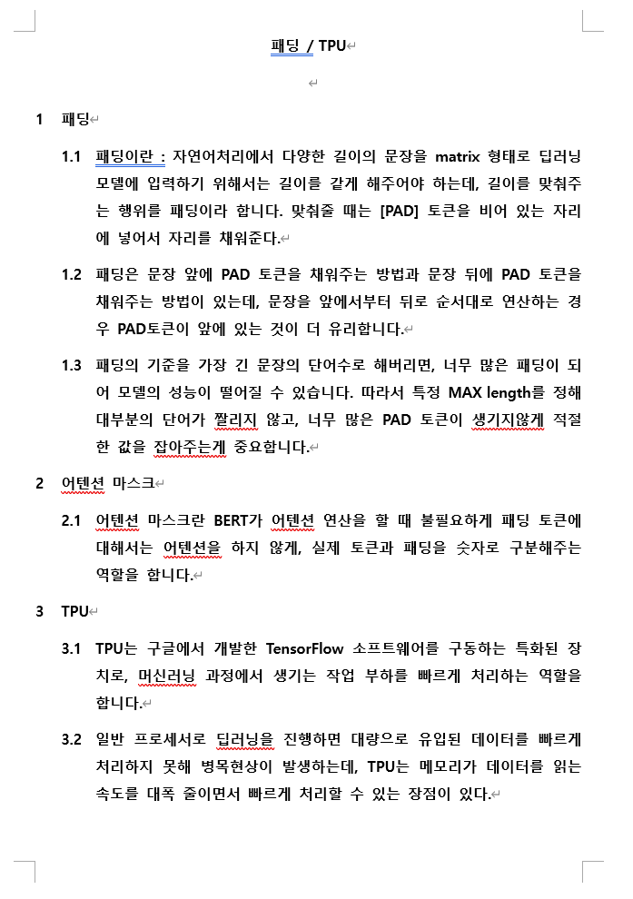

▶ 기존의 단어간 코사인 유사도 계산 코드와 NER 코드 병합 후 실행

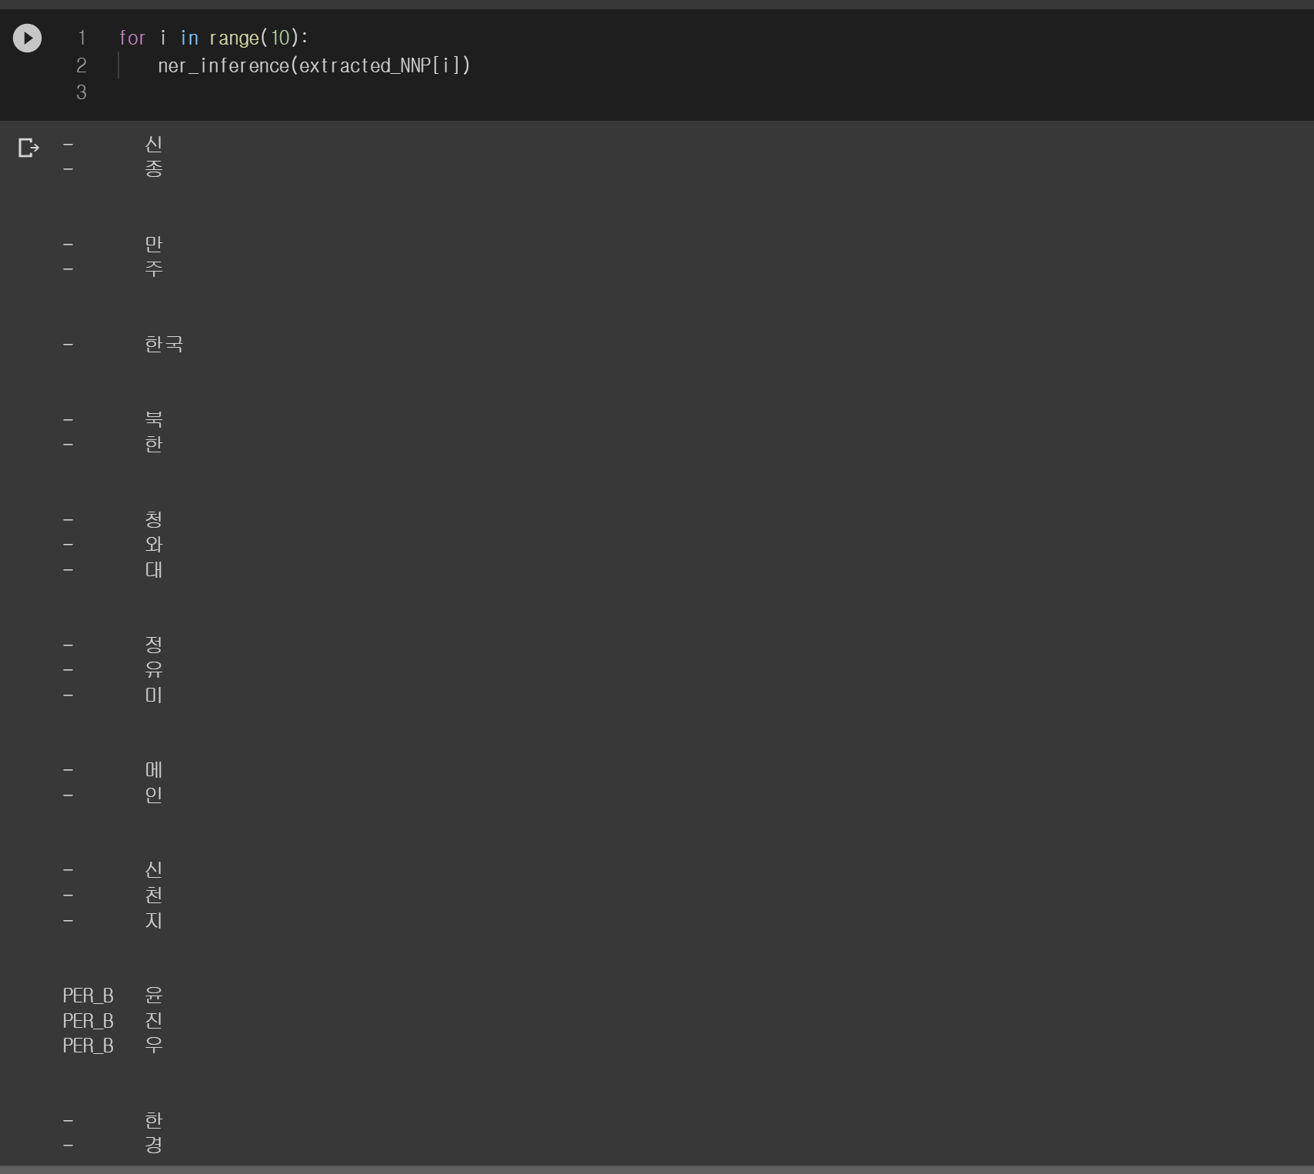

* 수행계획

▶ 토크나이징 불일치 문제 해결[03/23]

▶ NE별로 코사인 유사도 계산 및 시각화코드 구현[03/23]

▶조새롬, 김민중 연구원님들이 만드신 신문기사 크롤링, Node2Vec 모델 코드 확인 및 최신기사 내용 추가[03/23-30]

* 기타사항